ທລຍ ຊ່ວຍ​ພັດທະນາ 5 ກຸ່ມ​ບ້ານ ​ເມືອງ​ຊ່ອນ ​
​ໂດຍ: ພັດທະນາຊຸມຊົນ ທລຍ ເມືອງຊ່ອນ
​ ເມືອງ​ຊ່ອນ​ເປັນ​ເມືອງ​ໜຶ່ງ​ທີ່​ທຸກ​ຍາກ ທີ່ນອນຢູ່​ໃນ​ກຸ່ມ​ເປົ້າ​ໝາຍ​ຂອງ ກອງທຶນຫຼຸດຜ່ອນຄວາມທຸກຍາກ (ທລຍ) ​ເຊິ່ງປະກອບ​ມີ 5 ກຸ່ມ​ບ້ານ, 34 ບ້ານ. ສໍາລັບ​ປີ 2017 ກໍ​ຄື​ຮອບ​ວຽນ​ທີ 14 ຂອງ (ທລຍ) ​ໄດ້ໃຫ້ທຶນສະໜັບສະໜູນເຂົ້າໃນວຽກງານກໍ່ສ້າງພື້ນຖານໂຄງລ່າງ​ເມືອງດັ່ງກ່າວ ຕົກ​ເປັນ ມູນຄ່າທັງໝົດ 1,423,402,987 ກີບ ​ໃນ​ນັ້ນ ທຶນ ທລຍ ສະໝັບສະໝູນ ແລະ ຊຸມ​ຊົນປະກອບສ່ວນທາງ​ດ້ານ​ແຮງ​ງານ ​ແລະ ວັດຖຸ​ທ້ອງ​ຖິ່ນ ຄິດ​ເປັນ​ມູນ​ຄ່າ 91,206,000 ກີບ ເຊິ່ງກິດ​ຈະ​ກໍາ​ຕ່າງໆ​ທີ່ ທລຍ ​ໃຫ້ການ​ສະໜັບສະໜູນ​ປະກອບ​ມີ 6 ໂຄງການຍ່ອຍ:
- ກໍ່ສ້າງໂຮງຮຽນປະຖົມ 2 ຫ້ອງ ແລະ ມີຫ້ອງນໍ້າ ກຸ່ມ ເມືອງເປີ້, ບ້ານ ວັງແຟນ ໃນການກໍ່ສ້າງມີຄວາມຄືບໝ້າໄດ້ 95% ຂອງໝ້າວຽກການກໍ່ສ້າງທັງໝົດ.
- ກໍ່ສ້າງໂຮງຮຽນນອະນຸບານ 2 ຫ້ອງ ແລະ ມີຫ້ອງນໍ້າ ກຸ່ມ ເມືອງເກົ້າ, ບ້ານວັງຄວ້າງ ໃນການກໍ່ສ້າງມີຄວາມຄືບໝ້າໄດ້ 70% ຂອງໝ້າວຽກການກໍ່ສ້າງທັງໝົດ.
- ກໍ່ສ້າງຝາຍນ້ຳລົ້ນ ຄວາມຍາວ 14 ແມັດ ກູ່ມ ຊ່ອນໃຕ້, ບ້ານ ມັ້ນ ຄາດຄະເນ ໃນການ ກໍ່ສ້າງ ໃນ ເດືອນ 11/2017 ນີ້.
- ກໍ່ສ້າງໂຮງຮຽນນອະນຸບານ 2 ຫ້ອງ ກຸ່ມ ຊ່ອນເໜືອ, ບ້ານທາດ ໃນການກໍ່ສ້າງມີຄວາມຄືບໝ້າໄດ້ 100% ຂອງໝ້າວຽກການກໍ່ສ້າງທັງໝົດ.
- ສັອມແປງລະບົບນ້ຳລິນ ກຸ່ມ ຊ່ອນເໜືອ, ບ້ານນາໜົມ ໃນການກໍ່ສ້າງມີຄວາມຄືບໝ້າໄດ້ 95% ຂອງໝ້າວຽກການກໍ່ສ້າງທັງໝົດ.
- ກໍ່ສ້າງໂຮງຮຽນປະຖົມ2 ຫ້ອງ ແລະ ມີຫ້ອງນໍ້າ ກູ່ມ ບວມຝາດ, ບ້ານບວມຝາດ ໃນການກໍ່ສ້າງມີຄວາມຄືບໝ້າໄດ້ 100% ຂອງໝ້າວຽກການກໍ່ສ້າງທັງໝົດ.
​ໂຄງການ​ຍ່ອຍ​ທັງ​ໝົດ​ເຫລົ່າ​ນັ້ນ ​ແມ່ນຊຸມ​ຊົນ​ເປັນ​ຜູ້ ຄັດ​ເລືອກ ມາຈາກບ້ານ, ກຸ່ມບ້ານ ເພື່ອພັດທະນາ​ບ້ານ​ຂອງ​ເຂົາ​ເຈົ້າໃຫ້ຫລຸດພົນອອກຈາກຄວາມທຸກຍາກເທືອລະກ້າວ.
ຜ່ານການຈັດຕັ້ງປະຕິບັດຕາມແຜນ ປີ2017 ​ໃນ​ໄລຍະ​ໜຶ່ງ ​ເຫັນ​ວ່າ​ການ​ກໍ່ສ້າງ​​ໂຄງການ​ຕ່າງໆມີ​ຄວາມຄືບ​ໜ້າ ​ແລະ ສໍາ​ເລັດ​ແລ້ວ​ຈໍານວນ​ໜຶ່ງ ​ແລະ ຄາດວ່າໃນການກໍ່ສ້າງ​ເຫລົ່າ​ນັ້ນຈະໃຫ້ແລ້ວຕາມແຜນການທີ່ວາງໄວ້ ພາຍໃນເດືອນ ທັນວາ ປີ 2017 ​ແລະ ມອບ​ໃຫ້​ຊຸມ​ຊົນ​ເປັນ​ຜູ້​ປົກ​ປັກ​ຮັກສາ ​ແລະ ຄຸ້ມ​ຄອງ​ນໍາ​ໃຊ້​ຢ່າງ​ມີ​ປະສິດ​ຕິ​ຜົນ.

ຮູບປະກອບ:
ການ ກໍ່ສ້າງໂຮງຮຽນ ແລະ ການມອບອຸປະກອນນໍ້າລີນ
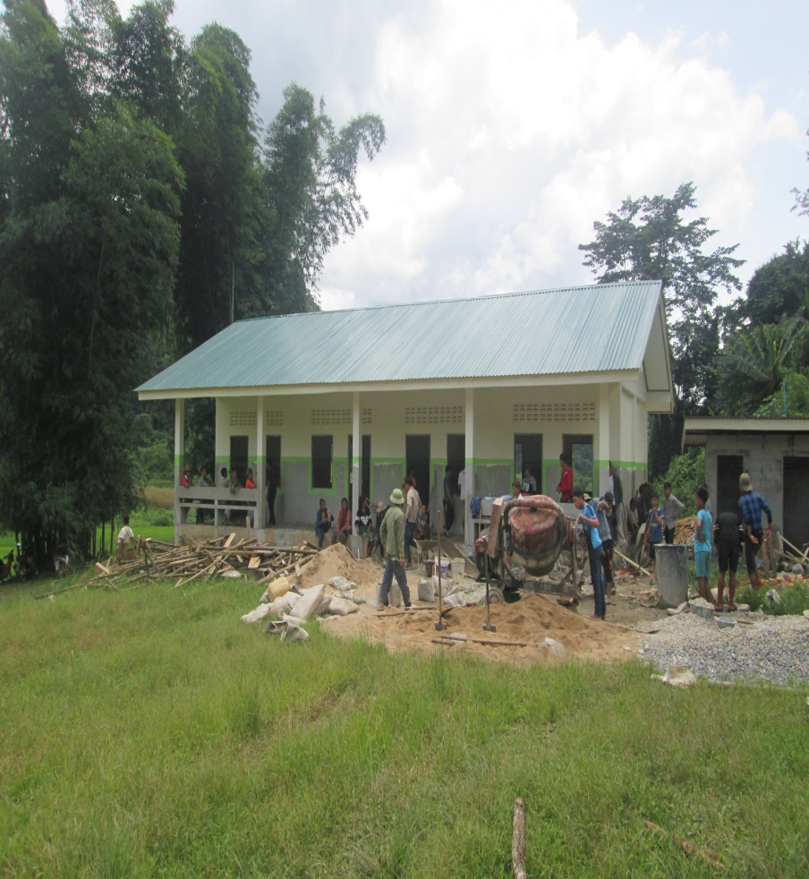 | 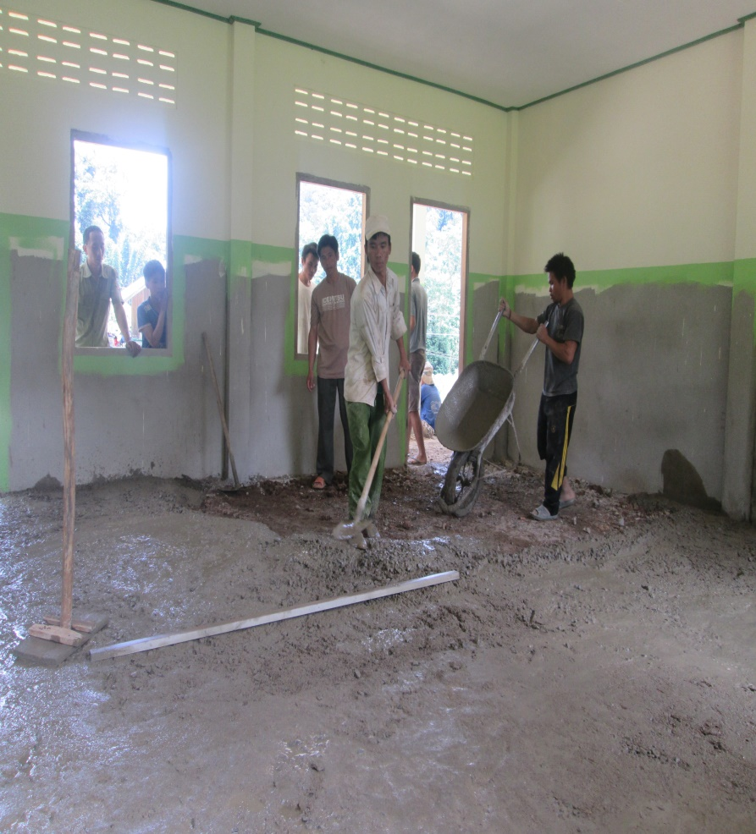
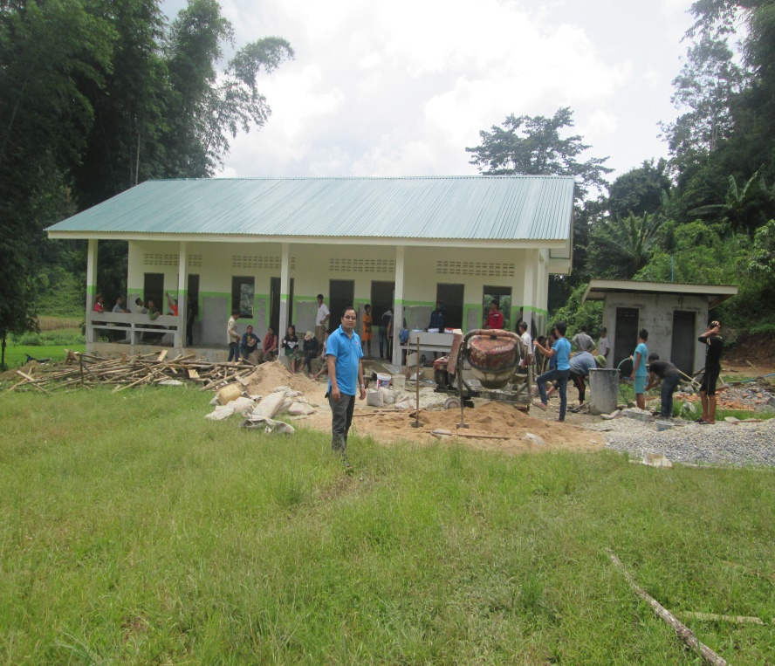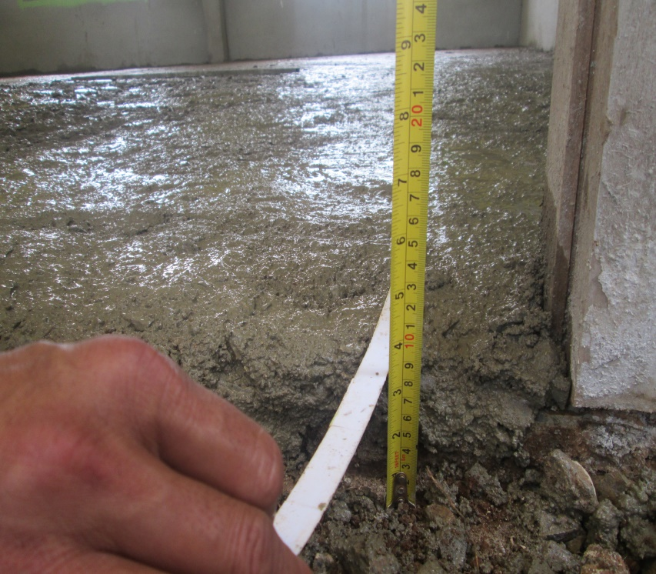
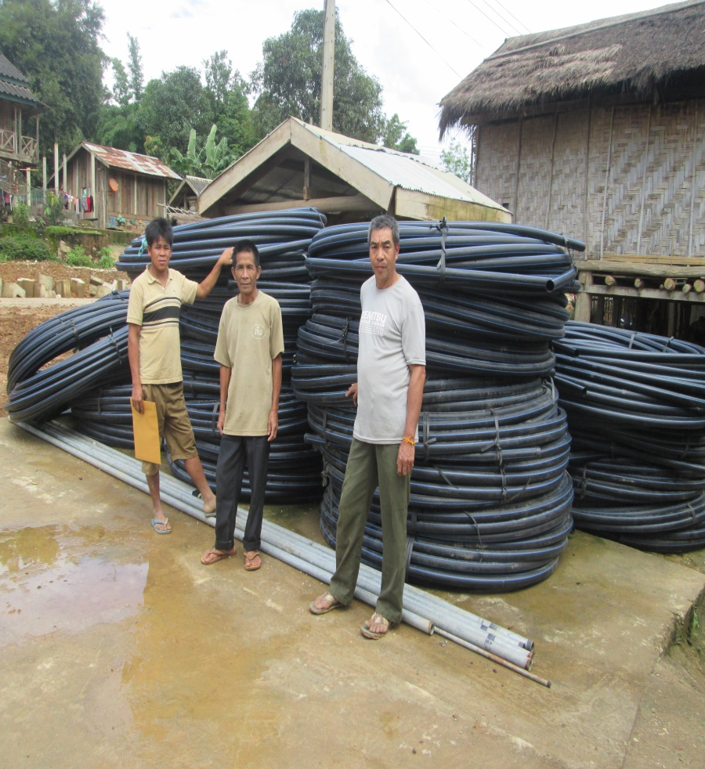 | 